Colegio Américo Vespucio
Educación Parvularia/Pre Kínder
Comunicación Integral/2020
Pensamiento Matemático

Nombre | Curso | Fecha
 | PREKINDER A | _____/____/ 2020

0A2: Experimentar con diversos objetos estableciendo relaciones al seriar por altura, ancho, longitud o capacidad para contener.
ACTIVIDAD 1: Seriar (Ordenar) por tamaño, escribe el número que corresponde en cada atributo.

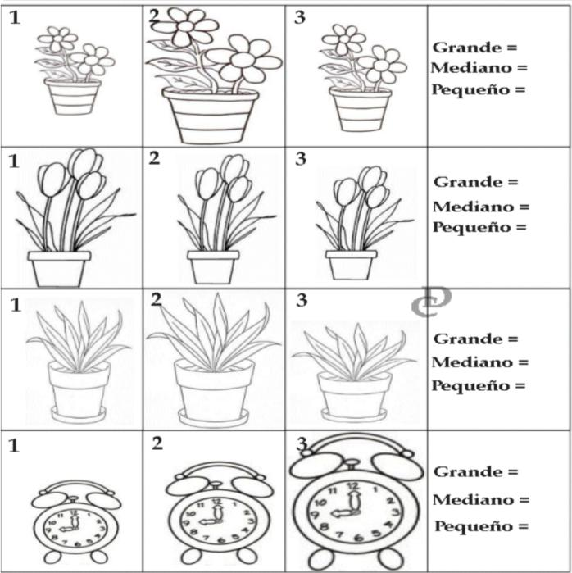

Colegio Américo Vespucio
Educación Parvularia/Pre Kínder
Comunicación Integral/2020
Pensamiento Matemático

Nombre | Curso | Fecha
 | PREKINDER A | _____/____/ 2020

0A2: Experimentar con diversos objetos estableciendo relaciones al seriar por altura, ancho, longitud o capacidad para contener.
ACTIVIDAD 2: Seriar (Ordenar) por tamaño, escribe el número que corresponde en cada atributo.

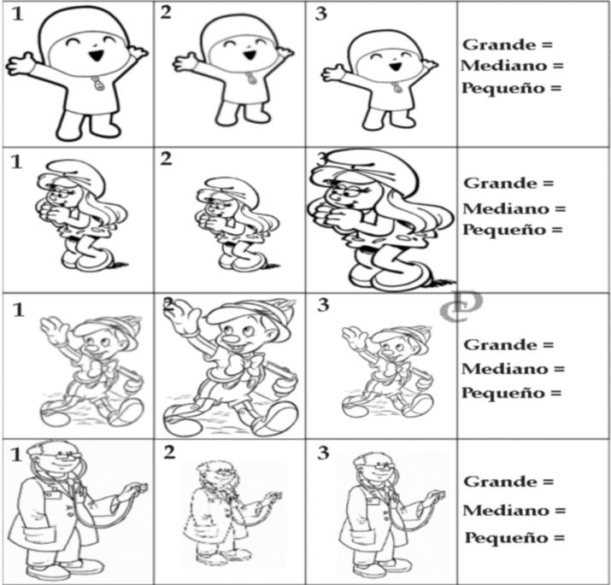

Colegio Américo Vespucio
Educación Parvularia/Pre Kínder
Comunicación Integral/2020
Pensamiento Matemático

Nombre | Curso | Fecha
 | PREKINDER A | _____/____/ 2020

0A2: Experimentar con diversos objetos estableciendo relaciones al seriar por altura, ancho, longitud o capacidad para contener.
ACTIVIDAD 2: Recorta los caracoles y ordénalos del más grande al más chico, como también del más chico al más grande.

